

数据库课程设计

院 系：计算机科学与技术学院

专 业：15级计算机科学与技术

标 题：网上购物系统实验报告

小组成员： A00000000

000000000 TTTTTT

000000000 TTTTTT

000000000 TTTTTT

指导教师：

日 期： 年 月 日

目 录

第一章 需求分析 3

1.1系统需求 3

1.2数据需求 3

1.3处理需求 3

1.4安全性需求 4

1.5完整型需求 4

1.6 数据流图 4

1.6.1 .系统顶层数据流图。 4

1.6.2 数据流图一层分解。 5

1.6.3 数据流图二层分解。 6

1.6.4 数据流图整体结构 9

1.7数据字典 9

1.7.1 数据流条码目 9

1.7.2 数据存储 11

1.7.3 数据项描述 11

1.7.4 数据处理过程 12

第二章 概念设计 12

2.1 实体之间的联系 12

2.2 E-R图 13

第三章 逻辑设计 14

3.1 概念模型向关系模型转换 14

3.2概念模型的优化 15

3.3数据库的表设计 19

3.4数据库视图的创建 21

第四章 物理设计 21

4.1存储结构 21

4.2关系模式的存储方法 21

第五章 数据库的实施 22

5.1 实现 22

5.1.1 数据库和表的建立 22

5.1.2 视图的实现 25

5.1.3 数据的录入 26

5.2建立触发器、存储过程、索引 35

5.3利用asp连接数据库 37

5.4用户登录界面 37

第六章 系统实现 39

6.1系统文件结构 39

6.2系统功能实现 41

6.2.1主界面 41

6.2.2用户部分 41

6.2.3管理员部分 45

第七章 总结 49

# 第一章 需求分析

需求分析阶段的任务是通过分析系统的数据需求和处理需求，建立起系统的分层数据流图和数据字典。数据流图反映数据在系统中的流向及处理转换过程，数据字典是数据流图中各类数据的定义和描述的集合。

## 1.1系统需求

系统开发的目的，就是通过系统开发，实现网上购物有关工作的计算机化，提高关键环节的处理速度和规范化，并对有关的工作进行集成和重组，通过网络系统实现集中管理、分散操作，提高网上购物的质量和效率。网上购物系统的系统需求如下：用户的需求具体体现在客户对查询，购物车的管理，以及管理员对用户、商品等信息的录入、保存、更新和查询等方面。这就要求数据库的设计必须合理，使之能够快速读取和存储。而前台显示部分，应具有人性化的界面，方便用户操作。系统需要同时处理很大的数据量，这时系统不会因此崩溃。此外，系统还应该具有较强的安全性，保证身份不同的用户，不能越权操作。非合法用户不能对数据进行操作。开发工作需要涉及管理员和客户两种用户。

## 1.2数据需求

随着用户以及商品的信息不断扩大，订单、购物车的数量也急剧增加，系统的管理工作会变得非常复杂和困难。通过计算机进行管理，客户只需要将商品添加进购物车或者购买商品，大量统计工作可由计算机自动完成，节省了大量的人力和时间。同时也提高了用户网上购物的质量和效率。

网上购物涉及到的数据主要有：

1. 管理员：包括账号、密码、姓名、性别
2. 客户：包括账号、姓名、密码、电话、地址
3. 公告：包括题目和内容
4. 订单：包括商品信息、买家信息、购买时间、数量
5. 商品：包括商品名称、价格、类型
6. 购物车：包括商品信息、买家信息、数量

## 1.3处理需求

(1)客户处理需求：用户可以先在系统上通过条件查询浏览商品，在以用户名和密码登录后可以将商品加入购物车并且可以进入个人中心查看自己的购物车、订单记录、修改个人信息等等。

(2)管理员处理需求：管理员在以用户名和密码登录系统后，可以查看、添加、删除信息，这些信息包括用户、商品、公告等。

## 1.4安全性需求

根据以上需求分析，系统将用户划分为两类：管理员、客户。不同用户在系统中的作用和权限有所不同。新客户只能浏览和购买商品，以及更新个人信息。管理员拥有所有权限，但是在查看用户信息时，不能查看用户的密码。

## 1.5完整型需求

(1)商品库存要求大于0

(2)订单以及购物车里面的商品数量要求大于0

(3)用户名要求是由5位任意字符组成

(4)密码必须在20位范围内

修改、删除商品或用户信息时，要求订单、购物车的信息要和商品表以及用户表的信息一致

## 1.6 数据流图

### 1.6.1 .系统顶层数据流图。

信息流端点为管理员和用户，存储分为用户信息，商品信息，订单信息，购物信息，公告信息，管理员信息六个数据库表进行存储。



### 1.6.2 数据流图一层分解。



### 1.6.3 数据流图二层分解。

（1）商品信息管理分为录入商品信息，修改商品信息，删除商品信息，添加商品信息，查询商品信息。购物车管理包括，添加删除，查看等基本操作。

（2）用户信息管理包括查看个人信息，注册 ，修改信息，添加信息，审核信息

（3）订单管理包括用户提交订单，管理员查看订单，管理员处理订单。



### 1.6.4 数据流图整体结构

任意用户都可以浏览所有商品，但如要购买，要登录之后才可以购买，如果没有注册过

的话，要首先注册，注册之后可以登录，用户可以查看所有商品，按条件搜索商品，加入购

物车，查看购物车，显示订单，显示公告信息修改等，管理员可以商品上架，商品下架，搜

索商品，订单处理，信息修改，发布公告等功能



## 1.7数据字典

### 1.7.1 数据流条码目

网上购物包含的主要数据流包括注册信息、注册提示信息、用户信息、商品信息、订单信息以及公告信息等。

|  |  |
| --- | --- |
| 数据流名称： | 注册信息 |
| 说明： | 访客注册用户时输入的信息 |
| 数据流来源： | 访客 |
| 数据流去向： | 用户注册 |
| 组成： | 用户编号、用户名、密码、用户地址、注册时间等 |

|  |  |
| --- | --- |
| 数据流名称： | 注册提示信息 |
| 说明： | 访客注册用户时系统的提示信息 |
| 数据流来源： | 用户注册 |
| 数据流去向： | 访客 |
| 组成： | 用户编号已经存在，密码不能为空、注册成功等提示信息之一 |

|  |  |
| --- | --- |
| 数据流名称： | 用户信息 |
| 说明： | 用户注册成功之后存储在系统中的信息 |
| 数据流来源： | 用户注册 |
| 数据流去向： | 系统存储 |
| 组成： | 用户编号、用户名、密码、用户地址、注册时间等 |

|  |  |
| --- | --- |
| 数据流名称： | 商品信息 |
| 说明： | 商品上架后存储在系统中的信息 |
| 数据流来源： | 商品上架 |
| 数据流去向： | 系统存储 |
| 组成： | 商品编号、商品名称、商品简介、商品价格、商品图片、分类编号、分类名称等 |

|  |  |
| --- | --- |
| 数据流名称： | 订单信息 |
| 说明： | 用户购物时所产生的票据信息 |
| 数据流来源： | 用户购物 |
| 数据流去向： | 系统存储 |
| 组成： | 订单编号、用户编号、订单日期等 |

|  |  |
| --- | --- |
| 数据流名称： | 公告信息 |
| 说明： | 管理发布的管理和通知信息 |
| 数据流来源： | 管理员 |
| 数据流去向： | 用户及访客 |
| 组成： | 公告标题、公告内容等 |

### 1.7.2 数据存储

网上购物的主要数据存储包括用户信息、商品信息、订单信息、购物车信息等

|  |  |
| --- | --- |
| 数据存储： | 商品信息 |
| 说明： | 系统中存储的商品的相关信息 |
| 输入数据流： | 商品信息 |
| 输出数据流： | 商品信息 |
| 组成： | 商品编号、商品名称、商品简介、商品价格、商品图片、分类编号、分类名称等 |
| 数据量： | 预计商品数*60字节 |
| 提示： | 具体的数据量应根据系统实际运行环境确定 |
| 存/取方式： | 随机存取 |

|  |  |
| --- | --- |
| 数据存储： | 购物车信息 |
| 说明： | 保存用户未进行结算的商品购买信息 |
| 输入数据流： | 商品信息、用户信息 |
| 输出数据流： | 商品信息、用户信息 |
| 组成： | 购物车编号、商品编号、商品数量 |
| 数据量： | 预计用户数*40个字节 |
| 提示： | 具体的数据量应根据系统实际运行环境确定 |
| 存/取方式： | 随机存取 |

### 1.7.3 数据项描述

数据项是不可分割的数据单位，网上购物系统包括的数据项有：用户名、用户编号、商品编号、商品名称、购物车编号、订单名称、分类编号、分类名称等等。

|  |  |
| --- | --- |
| 数据项名称： | 用户编号 |
| 含义说明： | 唯一标识每个用户 |
| 别名： | 登录账号 |
| 类型： | 字符型 |
| 长度： | 6~50 |
| 构成方法： | 数字构成的字符串 |

|  |  |
| --- | --- |
| 数据项名称： | 商品编号 |
| 含义说明： | 商品的唯一标识 |
| 别名： | 商品名称 |
| 类型： | 字符型 |
| 长度： | 6~50 |
| 构成方法： | 数字构成的字符串 |

|  |  |
| --- | --- |
| 数据项名称： | 分类编号 |
| 含义说明： | 商品类别的唯一标识 |
| 别名： | 分类名称 |
| 类型： | 字符型 |
| 长度： | 6~50 |
| 构成方法： | 数字构成的字符串 |

### 1.7.4 数据处理过程

网上购物系统包含的主要处理过程包括用户注册、商品查询、购买商品、用户管理、商品管理等等。

|  |  |
| --- | --- |
| 处理过程： | 用户注册 |
| 说明： | 将用户注册时填写的信息存入系统中 |
| 输入： | 用户编号、用户名、用户地址等 |
| 输出： | 用户存储信息 |
| 处理： | 在系统的用户信息表中增加一条用户记录 |

|  |  |
| --- | --- |
| 处理过程： | 商品查询 |
| 说明： | 用户输入部分商品信息来查询某种商品 |
| 输入： | 部分商品信息，如：商品名称 |
| 输出： | 相关商品信息 |
| 处理： | 在以后节目显示相关的视频信息 |

|  |  |
| --- | --- |
| 处理过程： | 购买商品 |
| 说明： | 将用户选择的商品加入购物车 |
| 输入： | 商品种类、数量 |
| 输出： | 购物车信息 |
| 处理： | 在“购物车信息”中增加一条购物记录 |

# 第二章 概念设计

## 2.1 实体之间的联系

根据需求分析，可以归纳出合适的联系：

1. 一个管理员可以发布多个公告，一个公告只能被一个管理员发布
2. 一个管理员可以管理多个客户，一个客户可以被多个管理员管理
3. 一个管理员可以管理多个商品，一个商品可以被多个管理员管理
4. 一个客户可以将多个商品放入购物车，而一个购物车只能被一个客户所管理
5. 一个客户可以查询多个订单，而一个订单只能被一个客户查询
6. 一个客户可以查看大量商品，一个商品可以被多个客户查询
7. 一个分类可以包含多个商品，而一个商品只能属于一个类别

## 2.2 E-R图



【注意】

在画E-R图之前，首先需要确定系统中有哪些实体以及它们的属性，该系统为网上购物系统，所以基本的实体肯定包括：用户、商品、订单、购物车等等，除此之外，系统中肯定需要管理员来管理用户和商品，管理员可以管理用户（增加和删除用户），管理商品的上架与下架，商品信息的修改等。商品分类这一块改了很长时间，因为分类不止一层，在大分类下面还有小分类，在商量之后决定将大分类作为一个实体，将小分类作为大分类的一个属性，分类表里面，（分类编号，商品编号）作为主键。在仔细分析之后又增加了管理发布公告的功能，这样就可以及时发布一些商品的最新消息或者相关的通知信息。

# 第三章 逻辑设计

## 3.1 概念模型向关系模型转换

将E-R图转换成关系模型实际上就是要将实体型、实体的属性和实体之间的联系转换成关系模式，这种转换关系遵循一定的规则：

一个实体型转换成一个关系模式。实体的属性就是关系的属性，实体的码就是关系的码。

对于实体型的关系有不同的情况：

1. 一个1:1联系可以转化成一个单独的关系模式，也可以与任意一端对应的关系模式合并。本次E-R图中没有1:1关系。
2. 一个1:n联系可以转化成一个独立的关系模式，也可以与n端对应的关系模式合并。
3. 一个m:n联系可以转换成一个独立的关系模式。与该关系相连的各实体的码以及联系本身的属性均转换成关系的属性。个各实体的码组成关系的码或者码的一部分。
4. 3个或3个以上的实体间的一个多元关系可以转换成一个关系模式。本次没有涉及到。
5. 具有相同码的关系模式可合并

本次E-R图转换的具体关系模式如下：

|  |  |
| --- | --- |
| 关系模式： | 管理员（管理员编号，姓名，性别，年龄，邮箱） |
| 主键： | 主键：管理员编号 |
| 外键： | 无 |

|  |  |
| --- | --- |
| 关系模式： | 公告（公告编号，公告标题，公告内容，管理员编号） |
| 主键： | 公告编号 |
| 外键： | 管理员编号 |

|  |  |
| --- | --- |
| 关系模式： | 客户（客户编号，客户姓名，联系方式，客户地址） |
| 主键： | 客户编号 |
| 外键： | 无 |

|  |  |
| --- | --- |
| 关系模式： | 客户管理（管理员编号，客户编号） |
| 主键： | （管理员编号，客户编号） |
| 外键： | 管理员编号，客户编号 |

|  |  |
| --- | --- |
| 关系模式： | 商品（商品编号，商品名称，商品简介，商品价格，库存量，商品图片，店家名称） |
| 主键： | 商品编号 |
| 外键： | 无 |

|  |  |
| --- | --- |
| 关系模式： | 商品管理（管理员编号，商品编号） |
| 主键： | （管理员编号，商品编号） |
| 外键： | 管理员编号，商品编号 |

|  |  |
| --- | --- |
| 关系模式： | 商品查看（客户编号，商品编号） |
| 主键： | （客户编号，商品编号） |
| 外键： | 客户编号，商品编号 |

|  |  |
| --- | --- |
| 关系模式： | 购物车（购物车编号，商品编号，客户编号，商品数量） |
| 主键： | 购物车编号 |
| 外键： | 商品编号，客户编号 |

|  |  |
| --- | --- |
| 关系模式： | 订单（订单编号，商品编号，客户编号，商品数量，订单日期） |
| 主键： | 订单编号 |
| 外键： | 商品编号，客户编号 |

|  |  |
| --- | --- |
| 关系模式： | 分类（分类编号，商品编号，发分类名称，类别，品牌，选购热点 |
| 主键： | （分类编号，商品编号） |
| 外键： | 商品编号 |

## 3.2概念模型的优化

（1）管理员（管理员编号，姓名，性别，年龄，邮箱）

该关系模式不存在非主属性对码的部分依赖和函数依赖，也不存在主属性对码的部分依赖和函数依赖，故属于**BCNF**



（2）客户（客户编号，客户姓名，联系方式，客户地址）

该关系模式不存在非主属性对码的部分依赖和函数依赖，也不存在主属性对码的部分依赖和函数依赖，故属于**BCNF**



（3）商品（商品编号，商品名称，商品简介，商品价格，库存量，商品图片，店家名称）

该关系模式不存在非主属性对码的部分依赖和函数依赖，也不存在主属性对码的部分依赖和函数依赖，故属于**BCNF**



（4）购物车（购物车编号，商品编号，客户编号，商品数量）

该关系模式不存在非主属性对码的部分依赖和函数依赖，也不存在主属性对码的部分依赖和函数依赖，故属于**BCNF**



（5）订单（订单编号，商品编号，客户编号，商品数量，订单日期）

该关系模式不存在非主属性对码的部分依赖和函数依赖，也不存在主属性对码的部分依赖和函数依赖，故属于**BCNF**



（6）分类（分类编号，商品编号，分类名称，类别，品牌，选购热点）

该关系模式存在非主属性对码的部分依赖，故属于**1NF**



（7）公告（公告编号，公告标题，公告内容，管理员编）

该关系模式不存在非主属性对码的部分依赖和函数依赖，也不存在主属性对码的部分依赖和函数依赖，故属于**BCNF**



（8）客户管理（管理员编号，客户编号）

该关系模式不存在非主属性对码的部分依赖和函数依赖，也不存在主属性对码的部分依赖和函数依赖，故属于**BCNF**



（9）商品管理（管理员编号，商品编号）

该关系模式不存在非主属性对码的部分依赖和函数依赖，也不存在主属性对码的部分依赖和函数依赖，故属于**BCNF**



（10）商品查看（客户编号，商品编号）

该关系模式不存在非主属性对码的部分依赖和函数依赖，也不存在主属性对码的部分依赖和函数依赖，故属于**BCNF**



## 3.3数据库的表设计

进一步确定上一章逻辑设计中设计好的关系模式中各个数据项的类型和长度，将每个关系转换为数据库中的二维表格，并确定了各个表的主键和外键，得到以下表结构：

（1）Announce表

|  |  |  |  |  |
| --- | --- | --- | --- | --- |
| 字段名称 | 字段含义 | 数据类型及长度 | 约束 | 默认值 |
| Aid | 公告编号 | Int | 主键 |  |
| Atitle | 公告题目 | Varchar(50) |  |  |
| Aannounce | 公告内容 | Nvarchar(max) |  |  |
| Mid | 发布者编号 | CHAR(5) | 外键 |  |

（2）Dingdan表

|  |  |  |  |  |
| --- | --- | --- | --- | --- |
| 字段名称 | 字段含义 | 数据类型及长度 | 约束 | 默认值 |
| Did | 订单编号 | Int | 主键 |  |
| Uid | 用户名 | Char(5) | 外键 |  |
| Ddate | 下单日期 | Date |  |  |
| Gid | 商品编号 | Char(5) | 外键 |  |
| Gnumber | 商品个数 | int | 〉0 |  |

（3）Fenlei表

|  |  |  |  |  |
| --- | --- | --- | --- | --- |
| 字段名称 | 字段含义 | 数据类型及长度 | 约束 | 默认值 |
| Id | 自动编号 | Int |  |  |
| Fid | 分类编号 | Char(5) | 主键 |  |
| Fname | 分类名称 | Varchar(50) |  |  |
| Ffen | 子分类名称 | Varchar(50) |  |  |
| Fpin | 品牌名称 | Varchar(50) |  |  |
| Fredian | 热点名称 | Varchar(50) |  |  |
| gid | 商品编号 | Char(5) | 主键 |  |

（4）Goods表

|  |  |  |  |  |
| --- | --- | --- | --- | --- |
| 字段名称 | 字段含义 | 数据类型及长度 | 约束 | 默认值 |
| Id | 自动编号 | Int |  |  |
| Gid | 商品编号 | Char(5) | 主键 |  |
| Gname | 商品名称 | Varchar(50) |  |  |
| Gprice | 商品价格 | Float |  |  |
| Gintroduce | 商品介绍 | Nvarchar(MAX) |  |  |
| Gpicture | 商品图片 | Varchar(50) |  |  |
| Gstorename | 店铺名称 | Varchar(50) |  |  |
| Gkucun | 库存量 | int | 〉0 |  |

（5）Manager表

|  |  |  |  |  |
| --- | --- | --- | --- | --- |
| 字段名称 | 字段含义 | 数据类型及长度 | 约束 | 默认值 |
| Mid | 管理员编号 | Char(5) | 主键 |  |
| Mname | 管理员名 | Varchar(50) |  |  |
| Mpassword | 登录密码 | Varchar(20) |  |  |
| Msex | 性别 | Varchar(5) |  |  |
| Mage | 年龄 | Int |  |  |
| Memail | 邮箱 | Varchar(50) |  |  |

（6）Shopcar表

|  |  |  |  |  |
| --- | --- | --- | --- | --- |
| 字段名称 | 字段含义 | 数据类型及长度 | 约束 | 默认值 |
| cid | 购物车编号 | Int | 主键 |  |
| Gid | 商品编号 | Char(5) |  |  |
| Gnumber | 商品个数 | Int | 〉0 |  |
| Uid | 用户名 | Char(5) |  |  |

（7）Users表

|  |  |  |  |  |
| --- | --- | --- | --- | --- |
| 字段名称 | 字段含义 | 数据类型及长度 | 约束 | 默认值 |
| Id | 自动编号 | Int | 非空 |  |
| Uid | 用户名 | Char(5) | 主键 |  |
| Uname | 用户真实姓名 | Varchar(50) |  |  |
| Uaddr | 地址 | Varchar(50) |  |  |
| Upassword | 登录密码 | Varchar(20) |  |  |
| Uphone | 联系方式 | Varchar(20) |  |  |

## 3.4数据库视图的创建

(1)创建查询商品销售总量的视图

(2)创建查询前十个热卖商品的视图

(3)创建客户购买记录总数的视图

(4)创建用户除密码之外的个人信息的视图

# 第四章 物理设计

数据库物理设计阶段的任务是根据集体计算机系统（DBMS和硬件等）的特点，为给定的数据库模型确定合理的存储结构和存取方法。所谓的“合理”主要有两个含义：一个是要使设计出的物理数据库占用较少的存储空间，另一个对数据库的操作具有尽可能高的速度。主要体现后者。

## 4.1存储结构

根据本系统的数据库的使用情况，主数据文件信息量大且使用频繁将其存储在高速存储器上。将日志文件和数据库对象分别放在不同的磁盘上可以改进的性能。所以系统将日志文件和数据文件存放在不同的磁盘上以便提高查询效率，同时这样可以提高物理I/O读写效率。数据库备份文件和日志等文件因为使用频率小而且数据量非常大，存放在低速存储设备上。

确定数据库的存储结构主要指确定数据的存放位置和存储结构，包括确定关系、索引、日志、备份等的存储安排及存储结构，以及确定系统存储参数的配置。

## 4.2关系模式的存储方法

关系模式采用索引存取方法与聚簇索引共用。具体如下：

1. 为每个关系建立主键
2. 在经常用于查询条件的商品编号建立普通索引
3. 在经常查询的商品名称、价格建立聚簇索引

# 第五章 数据库的实施

## 5.1 实现

### 5.1.1 数据库和表的建立

数据库的整体结构：

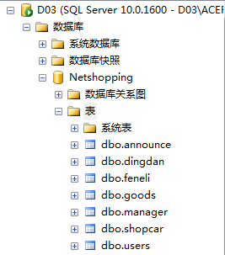

（1）创建数据库Netshopping

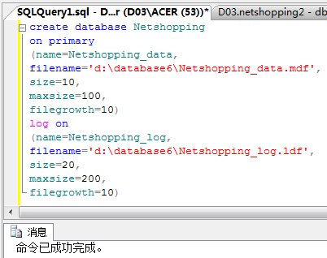

（2）创建manager表

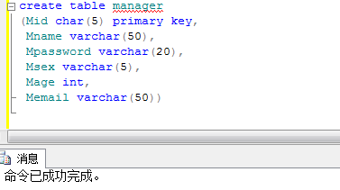

（3）创建announce表

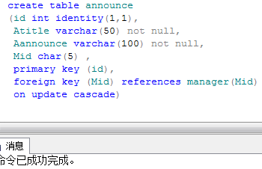

（4）创建goods表

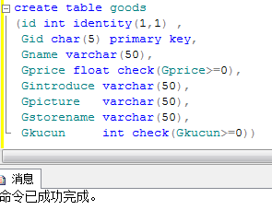

（5）创建users表

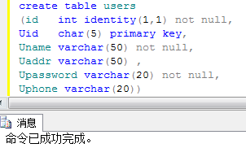

（6）创建dingdan表

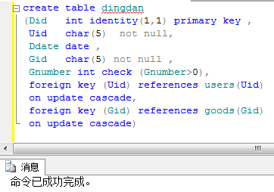

（7）创建fenlei表

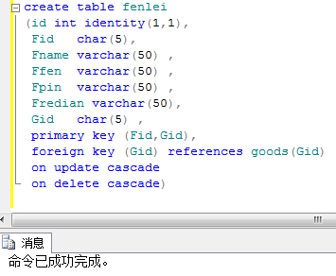

（8）创建shopcar表

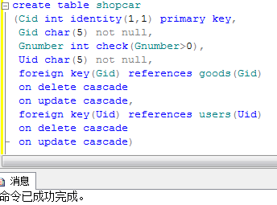

### 5.1.2 视图的实现

通过视图修改数据，可以在一定程度上保证数据库的安全性，使没有合法权限的用户无法访问核心数据。

（1）创建personbuycount视图

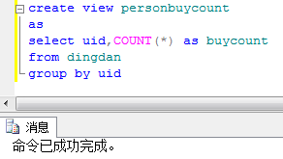

（2）创建goodsale视图

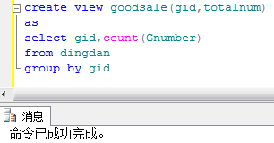

（3）创建hotgoods视图

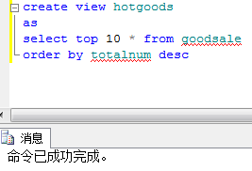

（4）创建userinfo视图

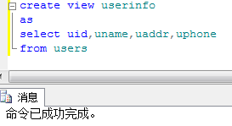

### 5.1.3 数据的录入

根据关系模式在数据库里创建好各个表之后，开始录入数据，每个表不少于20条记录。所有数据均借鉴百度百科和淘宝网，商品图片均来自淘宝网。工作量还是比较大的，由两人完成。我们先在EXCEL表中添加数据，数据添加完成之后导入数据库。导入数据库的时候最好把原来的表先删除，也可以向现有的表中导入行数据。导入的时候要更改表的列的类型，不然默认的类型都是float和nverchar(max)，也可以编辑映射关系的时候用SQL语句直接创建，还有值得注意的是，如果id是int并且自动增长的要在语句中加上identity(1,1)，表示从1开始每次增加1.

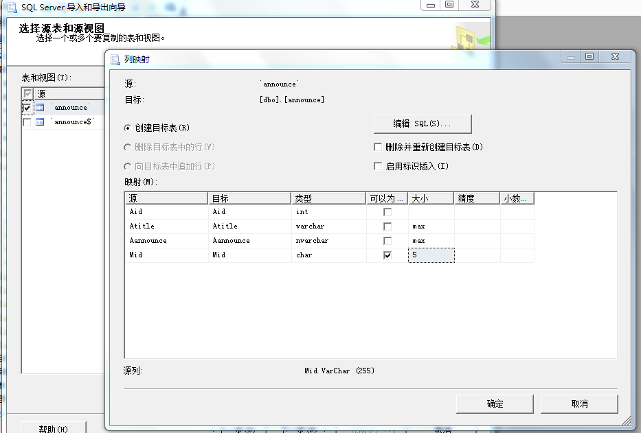

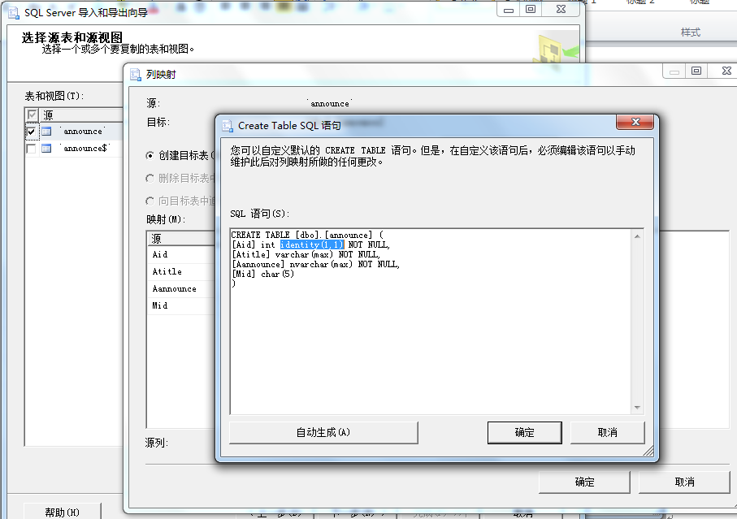

（1）announce表数据的录入

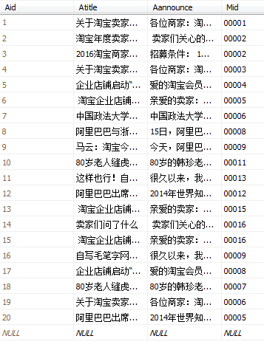

（2）dindan表数据的录入

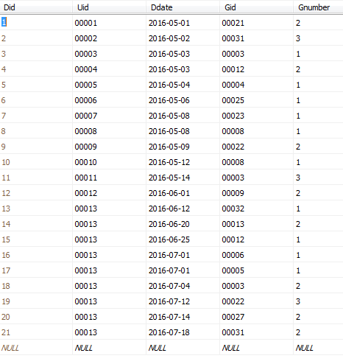

（3）fenlei表数据的录入

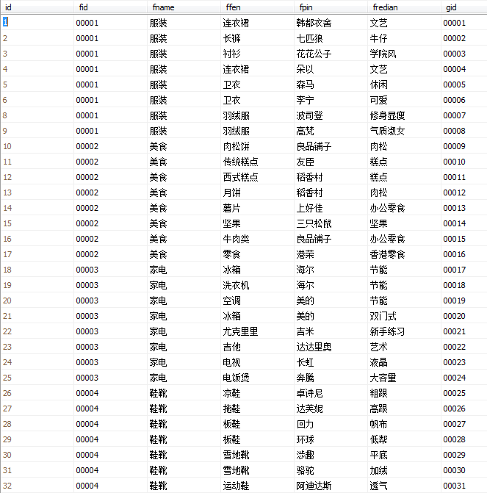

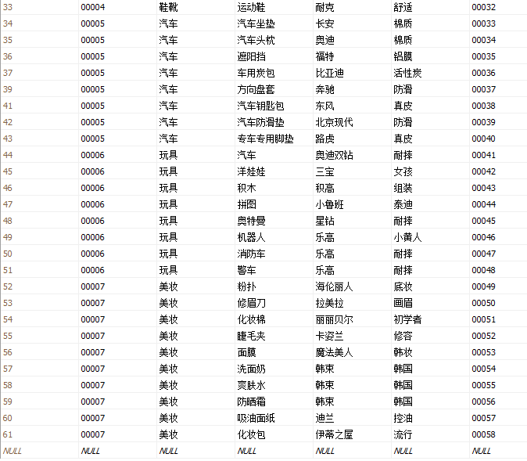

1. goods表数据的录入

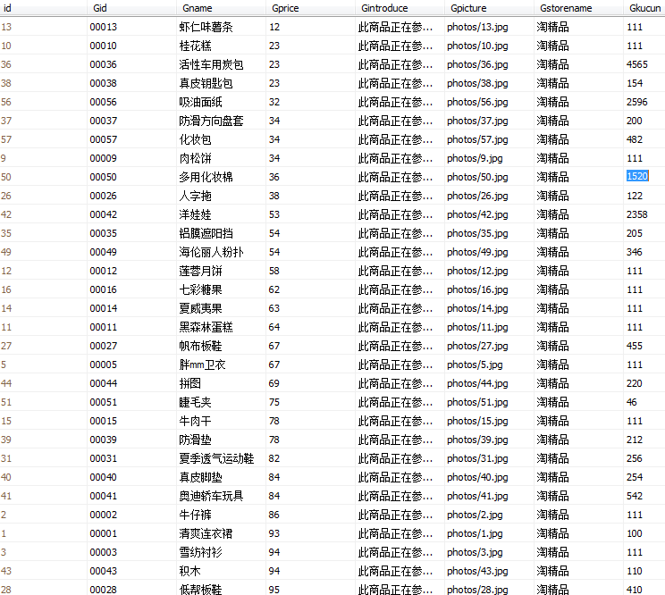

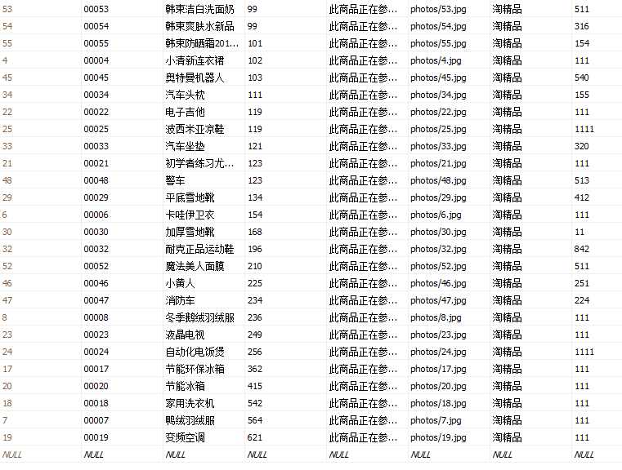

1. manager表数据的录入

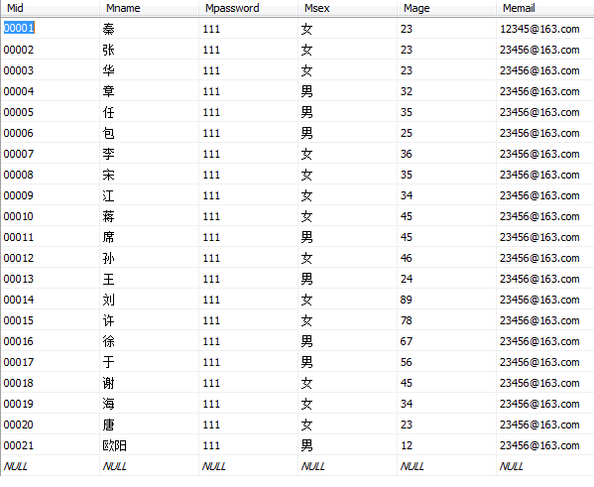（5）shopcar表数据的录入

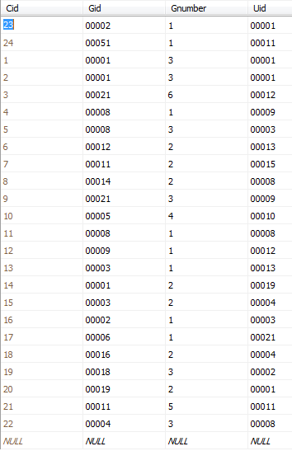

（6）users表数据的录入

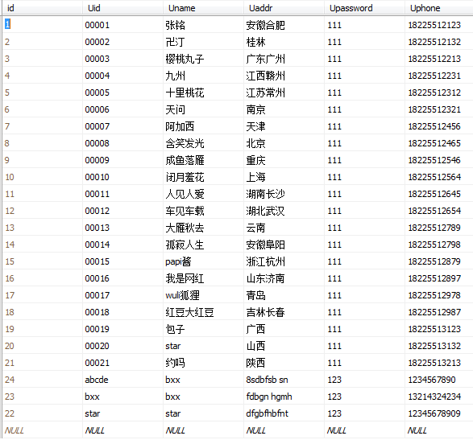

## 5.2建立触发器、存储过程、索引

（1）创建触发器insert_or_update_Gkucun-----商品库存少于10时自动上货至100

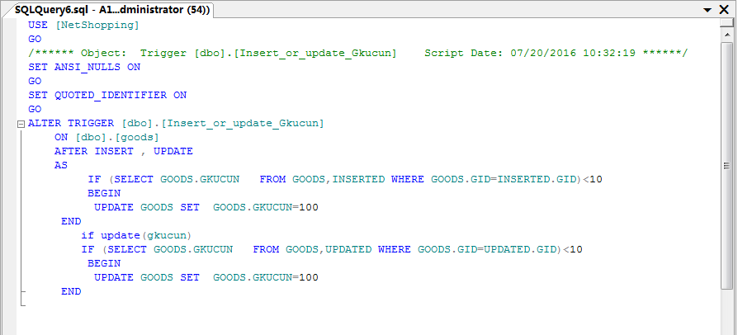

（2）创建存储过程net_buy------购买商品

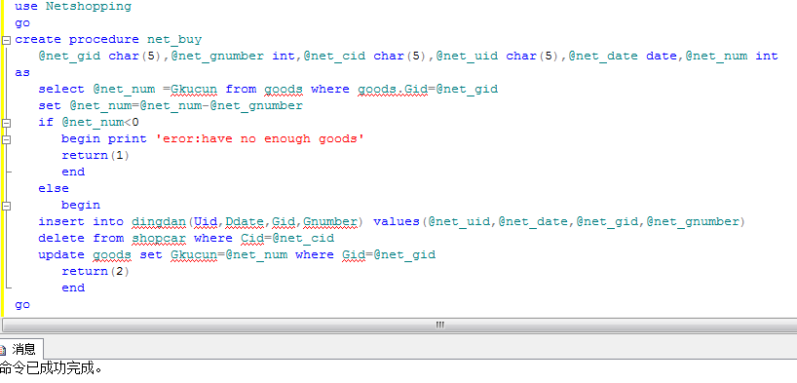

（3）创建存储过程net_selectprice------按商品价格查询订单

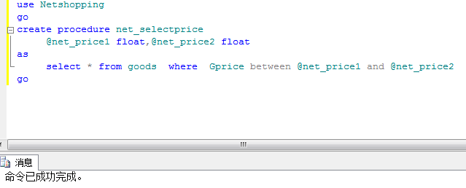

（4）创建存储过程net_check------登陆时检查用户是否存在

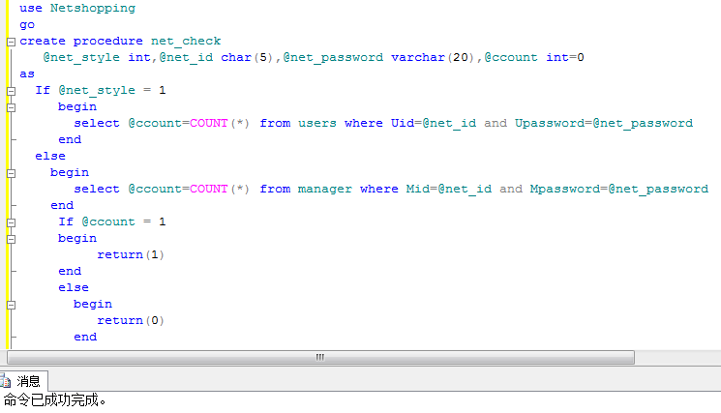

（5）创建存储过程net_loginchek------注册时检测用户名是否已经被注册

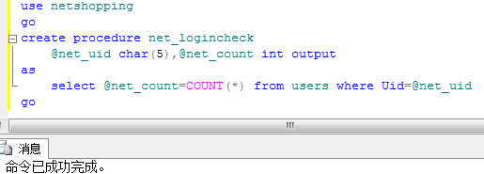（6）创建聚簇索引goods_info------对商品信息建立索引

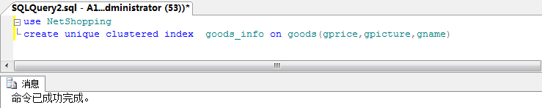

（7）创建唯一索引good_gid------对商品的编号建立索引

